Proposal Proyek Akhir

BENGKEL PEMROGRAMAN WEB 2

“ Web Application Knowledge is Everything ”



OLEH :

NAMA : Weslie Leonardo

NIM : 1855301021

KELAS : 3 TI B

Pengampu :

Meilany Dewi, S.T., M.T.

Hazimah Fatin Bachrum, S.S.T.

Program Studi Teknik Informatika

Jurusan Teknologi Informasi

Politeknik Caltex Riau

Tahun Ajaran : 2020/2021

# Daftar Isi

Contents

Daftar Isi 2

**BAB 1** 3

**1.1.** **Latar Belakang** 3

**1.2.** **Rumusan Masalah** 3

**1.3.** **Batasan Masalah** 3

**1.4.** **Tujuan** 3

**1.5.** **Manfaat** 3

**BAB 2** 4

**2.1.** **Tinjauan Pustaka** 4

**2.2.** **Landasan Teori** 4

**2.2.1.** **ASP.NET** 4

**2.2.2.** **Microsoft IIS (Internet Information Service)** 4

**2.2.3.** **VB.NET** 5

**2.2.4.** **SQL SERVER** 5

**BAB 3** 6

**3.1.** **Block Diagram** 6

**3.2.** **Use Case** 6

**3.3.** **ERD** 7

**Daftar Pustaka** 8

# **BAB 1**

**Pendahuluan**

## **Latar Belakang**

Di masa covid ini, para pelajar ada yang merasa kesusahan mencari artikel dan contoh-contoh soal dari pelajaran atau mata kuliah. Apalagi referensinya yang banyak membuat mereka harus membuka satu-satu website yang ada. Karena hal ini, kami membuat suatu website yang dapat menampung semua materi, contoh-contoh soal, serta bisa dijadikan latihan.  
 Dengan membuat website ini, diharapkan para pelajar dapat dengan mudah mendapatkan materi dan bisa belajar dengan beberapa quiz yang diberikan melalui website ini.

## **Rumusan Masalah**

Berdasarkan latar belakang masalah diatas, dapat dirumuskan permasalahan yang akan diselesaikan dalam website ini :

* Bagaimana cara membuat website yang ada artikel/materi, contoh-contoh soal serta ada quiz kecil-kecilan untuk membantu memahami materi?
* Apa yang membuat pelajar merasa kesusahan mencari materi di internet?

## **Batasan Masalah**

Adapun untuk Batasan masalah adalah hal-hal sebagai berikut :

* Web Application akan dibuat menggunakan ASP.NET dan VB.NET
* Harus login terlebih dahulu sebagai pelajar agar bisa mengakses website
* Hanya pengajar yang bisa membuat materi dan soal.
* Latihan berupa essay

## **Tujuan**

Mempermudah pelajar dalam menemukan materi dan bisa mempelajari materi itu lebih dalam melalui suatu quiz atau Latihan.

## **Manfaat**

Pelajar akan menjadi lebih mudah dan mengerti mengenai materi yang dicari.

# **BAB 2**

**Isi**



## **Tinjauan Pustaka**

Dodi Sunardi (2019) dalam karya tulis ilmiah yang berjudul “Pengaruh Media Bimbingan Belajar Online Terhadap hasil belajar siswa sma masa kini”. Menurutnya, factor tinggi minat siswa terhadap media bimbel online di identifikasi berdasarkan kemudahan dan kekurangan dari siswa sebagai pengguna media bimbel online. Dari kemudahan tersebut, minat siswa terhadap media bimbel online tinggi. Selain itu juga, kurang puas dengan penjelasan guru dan ingin menambah wawasan menjadi factor minat siswa terhadap media bimbel online tinggi. Kendala dalam menggunakan media bimbel online seperti durasi video yang lama membuat pengguna menjadi bosan, menghabiskan banyak kuota, dan materi sulit dipahami karena tidak seperti sekolah.

Ali Sadikin (2020) dalam penelitian yang berjudul “Pembelajaran Daring di Tengah Wabah Covid-19”. Menurutnya pembelajaran daring ini membawa manfaat dimana saat covid-19 berlangsung, tidak memungkinkan untuk bertatap muka sehingga harus menggunakan virtual atau online. Pembelajaran daring ini juga dapat membuat siswa belajar mandiri dan motivasinya meningkat. Namun, ada kelemahan pembelajaran daring mahasiswa tidak terawasi dengan baik selama proses pembelajaran daring. Lemah sinyal internet dan mahal biaya kuota menjadi tantangan tersendiri saat pembelajaran daring.

## **Landasan Teori**

Adapun landasan teori yang dipakai pada project ini sebagai berikut :

### **ASP.NET**

ASP.Net adalah kumpulan teknologi dalam Framework .Net untuk membantu pengembangan aplikasi web yang menggunakan Object — Oriented secara dinamis, teknologi yang diciptakan oleh Microsoft untuk pemograman Internet yang lebih efisien. ASP.NET juga merupakan komponen [Internet Information Services](https://id.wikipedia.org/wiki/Internet_Information_Services) ([IIS](https://id.wikipedia.org/wiki/IIS)). Oleh karena itu, untuk menginstalasikan [ASP](https://id.wikipedia.org/wiki/ASP), harus juga menginstalasikan IIS. ASP.NET adalah komponen utama Window yang membuat IIS dapat menjalankan [aplikasi](https://id.wikipedia.org/wiki/Aplikasi) yang berbasiskan .NET.

### **Microsoft IIS (Internet Information Service)**

Internet Information Service (IIS) adalah komponen yang dapat digunakan untuk mengelola web, File Transfer Protocol (FTP), Ghoper, dan NNTP. Komponen IIS terdapat pada sistem operasi Windows NT ,Windows 2000, Windows XP, 7 dan Windows Server 2003. Keunggulan IIS (Internet Information Server) dibandingkan Apache Web Server adalah kemudahan penggunanya karana IIS mengadopsi konsep GUI (Graphical User Interface) untuk melakukan pengaturan-pengaturan dan konfigurasi terhadap sistem. Namun IIS juga memiliki beberapa kelemahan yaitu hanya mendukung sistem operasi yang dibuat oleh Microsoft. IIS dapat digunakan sebagai platform dimana aplikasi web berjalan. Hal itu dapat dilakukan   menggunakan ASP, ISAPI, CGI, Microsoft .Net Framework, VBScript, Jscript dan PHP.

### **VB.NET**

Microsoft Visual Basic .NET adalah sebuah alat untuk mengembangkan dan membangun aplikasi yang bergerak di atas sistem [.NET Framework](https://id.wikipedia.org/wiki/.NET_Framework" \o ".NET Framework), dengan menggunakan [bahasa](https://id.wikipedia.org/wiki/Bahasa_pemrograman" \o "Bahasa pemrograman) [BASIC](https://id.wikipedia.org/wiki/BASIC). Dengan menggunakan alat ini, para *[programmer](https://id.wikipedia.org/wiki/Programmer" \o "Programmer)* dapat membangun aplikasi [Windows Forms](https://id.wikipedia.org/wiki/Windows_Forms" \o "Windows Forms), Aplikasi [web](https://id.wikipedia.org/wiki/Web" \o "Web) berbasis [ASP.NET](https://id.wikipedia.org/wiki/ASP.NET), dan juga aplikasi *[command-line](https://id.wikipedia.org/w/index.php?title=Command-line&action=edit&redlink=1" \o "Command-line (halaman belum tersedia))*. Alat ini dapat diperoleh secara terpisah dari beberapa produk lainnya (seperti [Microsoft Visual C++](https://id.wikipedia.org/w/index.php?title=Microsoft_Visual_C%2B%2B&action=edit&redlink=1" \o "Microsoft Visual C++ (halaman belum tersedia)), [Visual C#](https://id.wikipedia.org/wiki/Microsoft_Visual_C_Sharp), atau [Visual J#](https://id.wikipedia.org/wiki/Microsoft_Visual_J_Sharp" \o "Microsoft Visual J Sharp)), atau juga dapat diperoleh secara terpadu dalam [Microsoft Visual Studio .NET](https://id.wikipedia.org/w/index.php?title=Microsoft_Visual_Studio_.NET&action=edit&redlink=1" \o "Microsoft Visual Studio .NET (halaman belum tersedia)). Bahasa Visual Basic .NET sendiri menganut paradigma bahasa pemrograman berorientasi objek yang dapat dilihat sebagai evolusi dari [Microsoft Visual Basic](https://id.wikipedia.org/wiki/Microsoft_Visual_Basic" \o "Microsoft Visual Basic) versi sebelumnya yang diimplementasikan di atas [.NET Framework](https://id.wikipedia.org/wiki/.NET_Framework" \o ".NET Framework).

### **SQL SERVER**

Microsoft SQL Server adalah sebuah [sistem manajemen basis data relasional](https://id.wikipedia.org/wiki/Sistem_manajemen_basis_data_relasional" \o "Sistem manajemen basis data relasional) (RDBMS) produk [Microsoft](https://id.wikipedia.org/wiki/Microsoft_Corporation" \o "Microsoft Corporation). [Bahasa kueri](https://id.wikipedia.org/wiki/Bahasa_kueri) utamanya adalah [Transact-SQL](https://id.wikipedia.org/wiki/Transact-SQL" \o "Transact-SQL) yang merupakan implementasi dari [SQL](https://id.wikipedia.org/wiki/SQL) standar ANSI/ISO yang digunakan oleh Microsoft dan [Sybase](https://id.wikipedia.org/w/index.php?title=Sybase&action=edit&redlink=1" \o "Sybase (halaman belum tersedia)). Umumnya SQL Server digunakan di dunia bisnis yang memiliki basis data berskala kecil sampai dengan menengah, tetapi kemudian berkembang dengan digunakannya SQL Server pada basis data besar.

# **BAB 3**

**Perancangan**

## **Block Diagram**

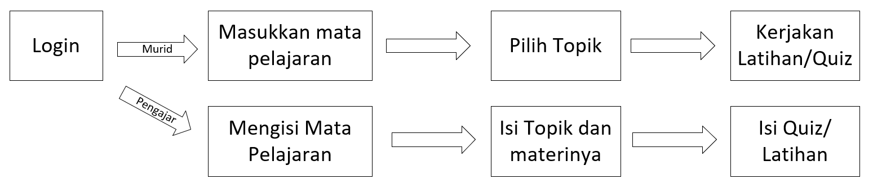

## **Use Case**



## **ERD**

## **Mockup**

### Login

### Daftar

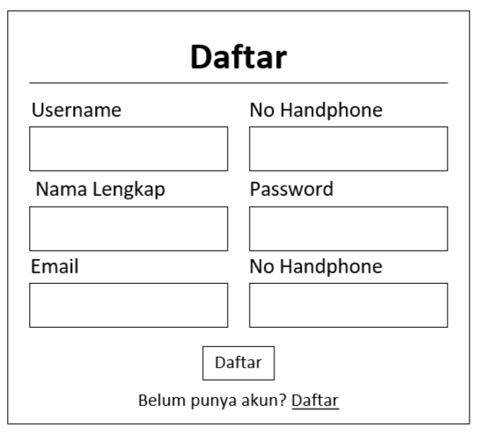

### Tampilan Beranda Murid

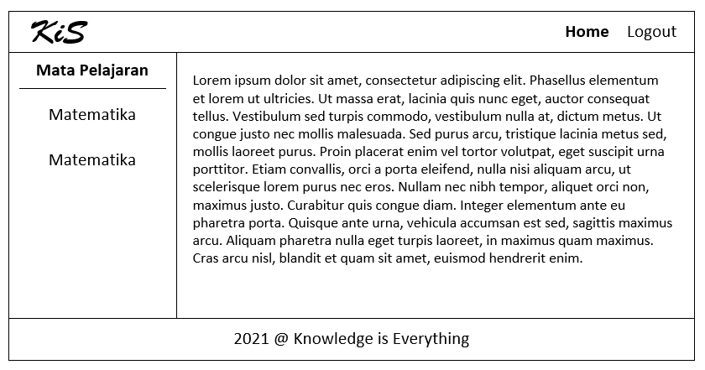

### Klik Salah Satu Mata Pelajaran

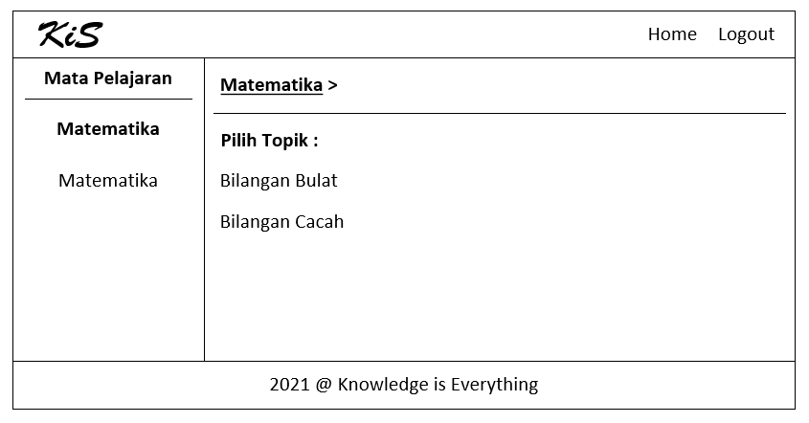

### Klik salah satu topik

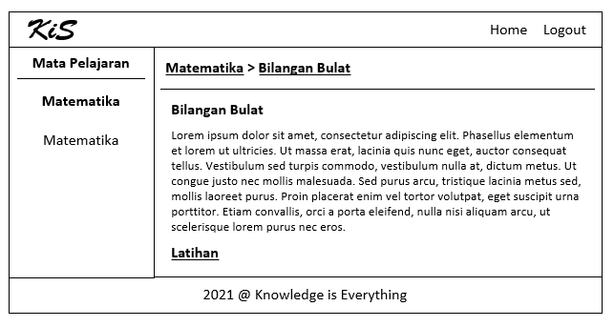

### Klik Latihan

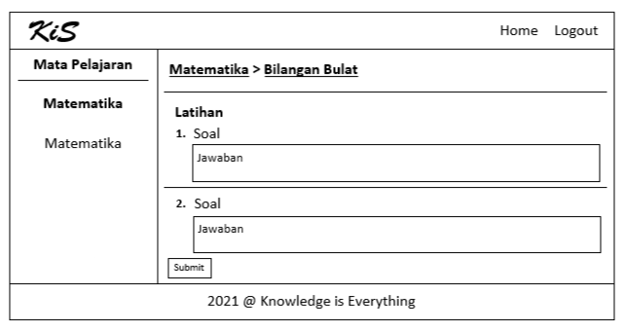

### Hasil Latihan

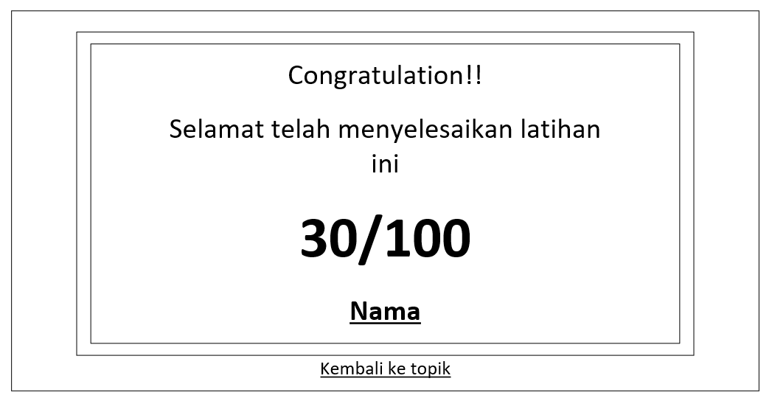

### Tampilan beranda Pengajar

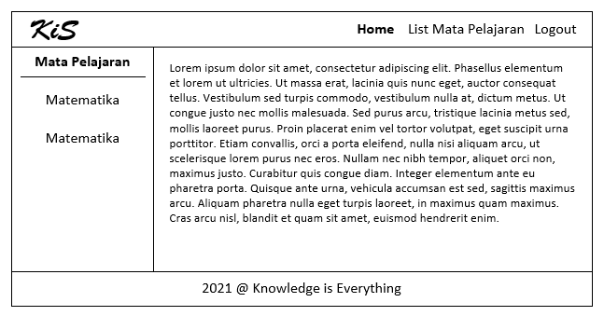

### Klik List Mata Pelajaran

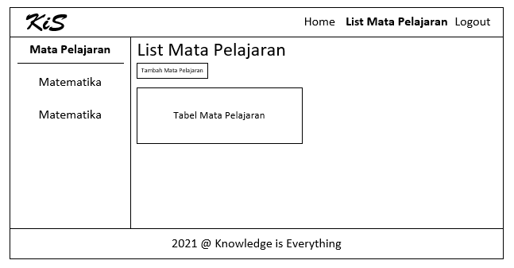

Edit Mata Pelajaran

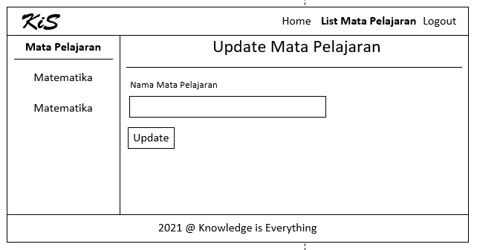

Tampilan Admin

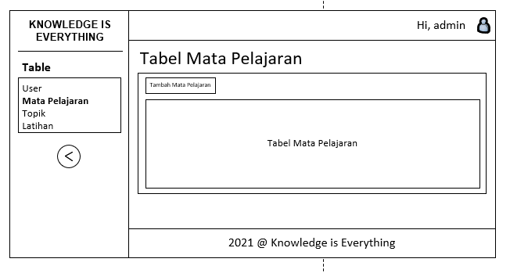

Update data mata pelajaran di Admin  
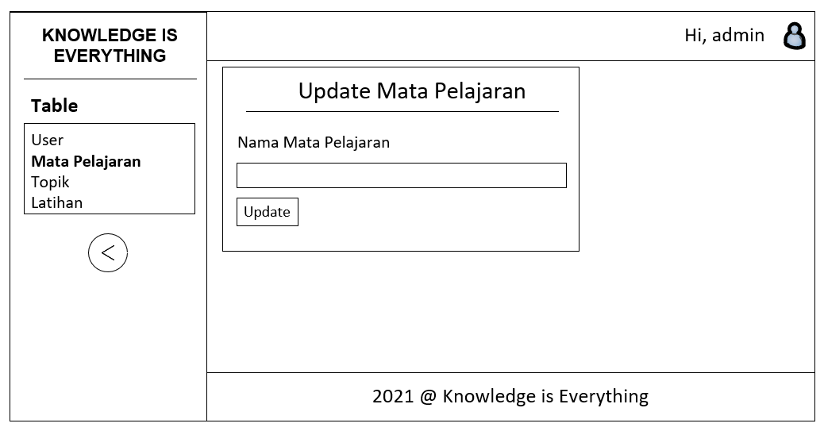

# **BAB 4**

**Hasil dan Implementasi**

## Login

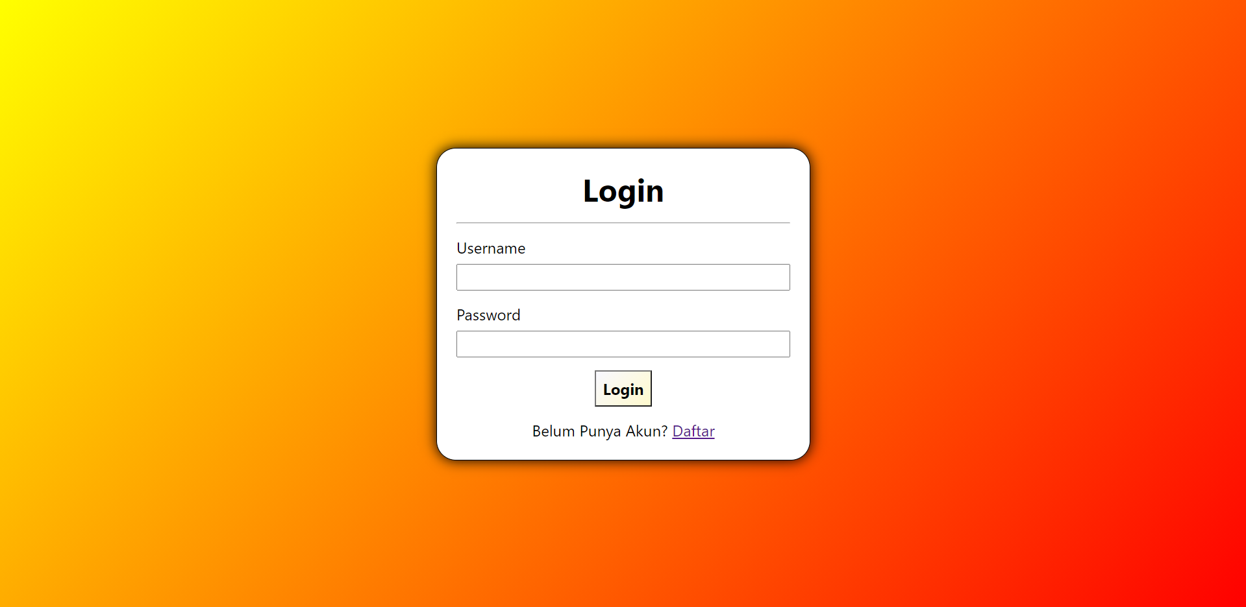

Disini saya cek apakah username dan passwordnya sama dengan data yang ada di db, jika iya, maka akan mengarahkan ke halaman sesuai dengan levelnya dan membuat session id, nama dan levelnya.

## Daftar

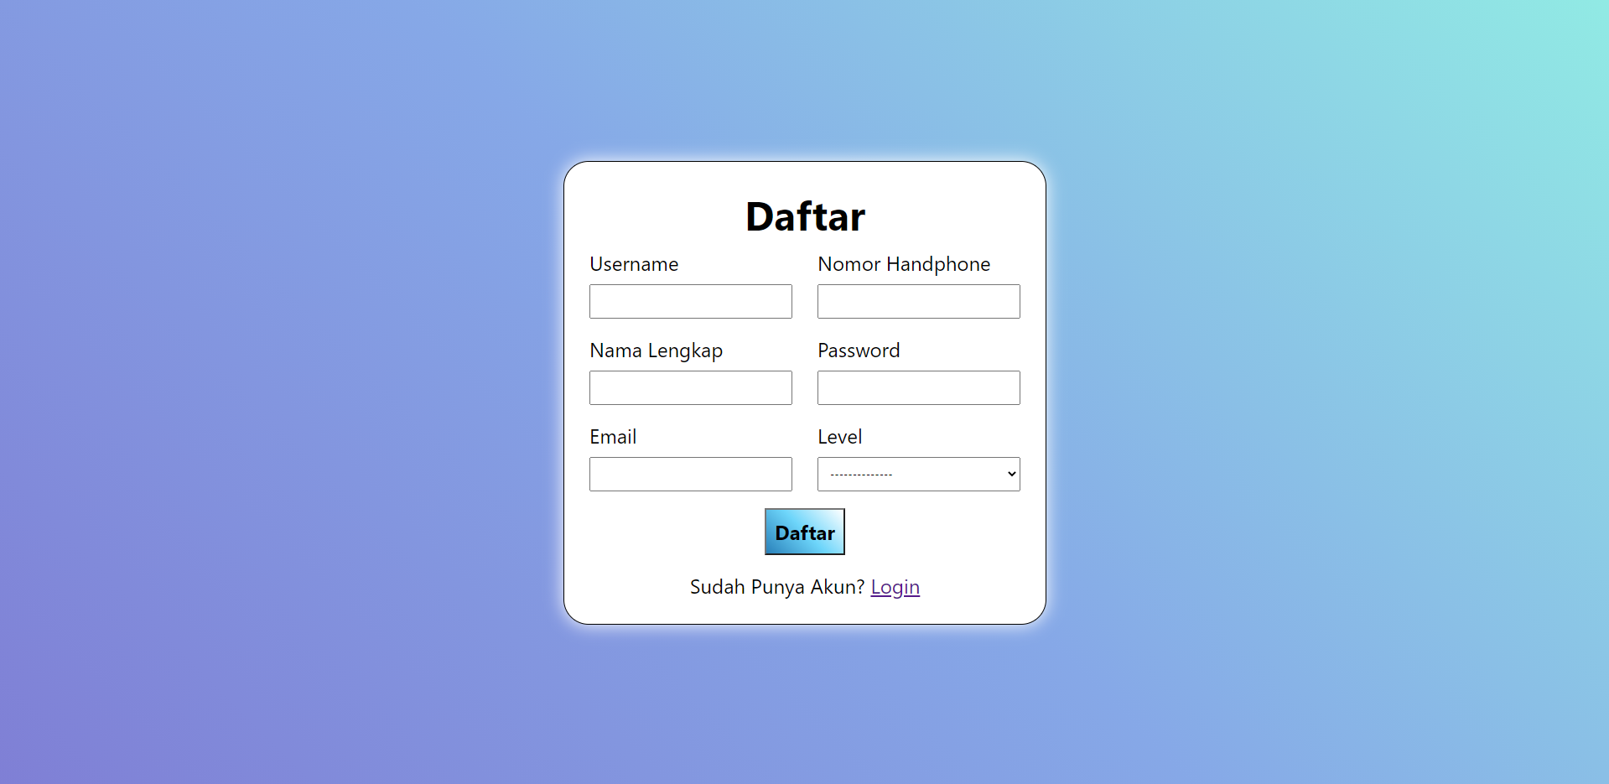

Disini kita inputkan semua data kemudian diarahkan ke halaman sesuai dengan levelnya dan membuat session id, nama dan levelnya.

## Tabel User di Admin

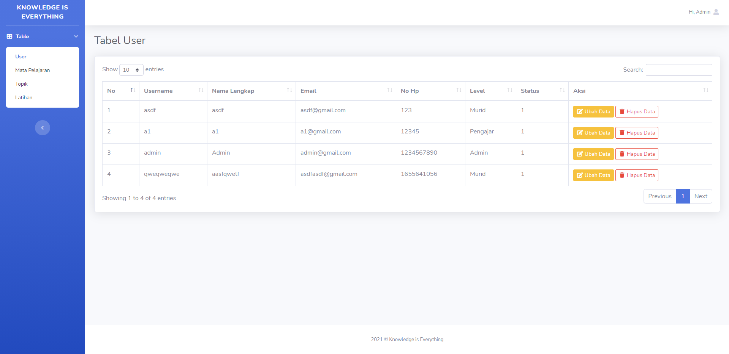

## Update user di admin

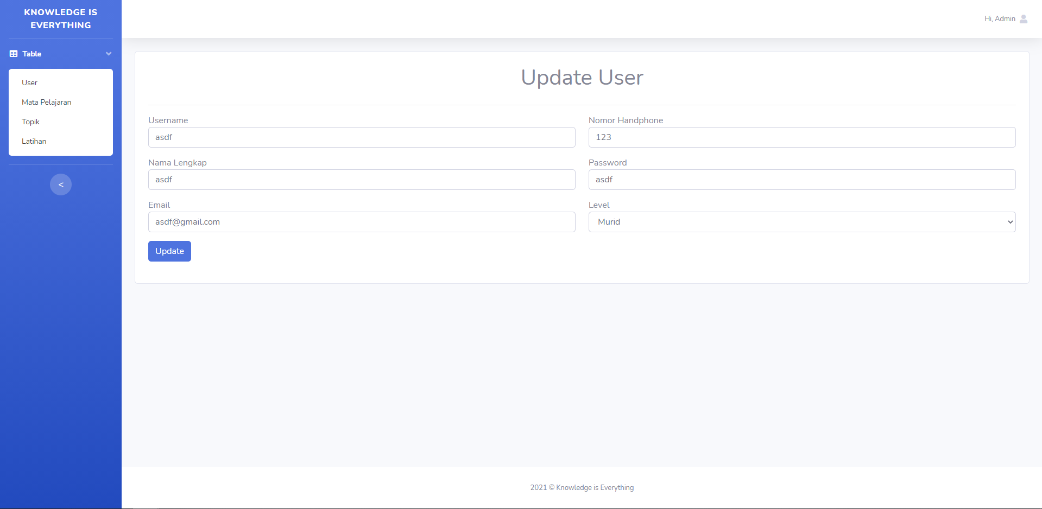

Disini kita mengambil data dari db sesuai dengan id dan tipe yang dimasukkan di url, kemudian kita update jika menekan tombol update (untuk semua table)

## Tabel Mata Pelajaran di Admin

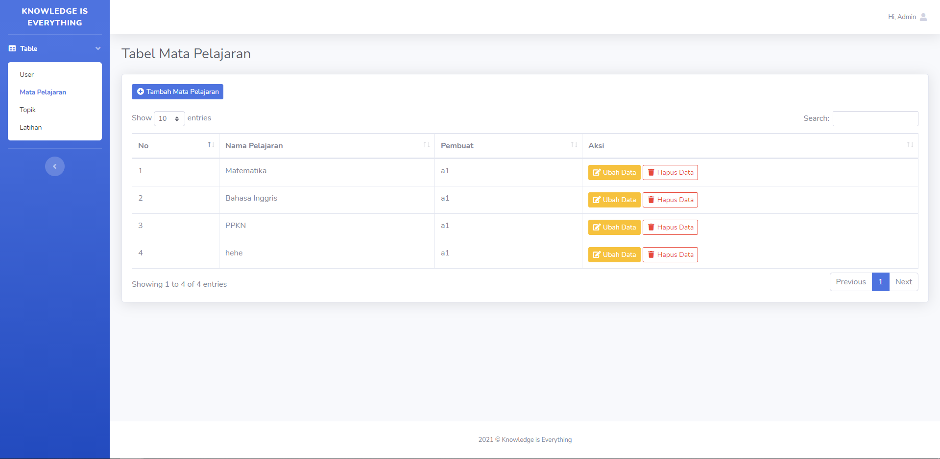  
Disini ada join antara tbl_user dan tbl_mapel

## Tambah Mata Pelajaran di Admin

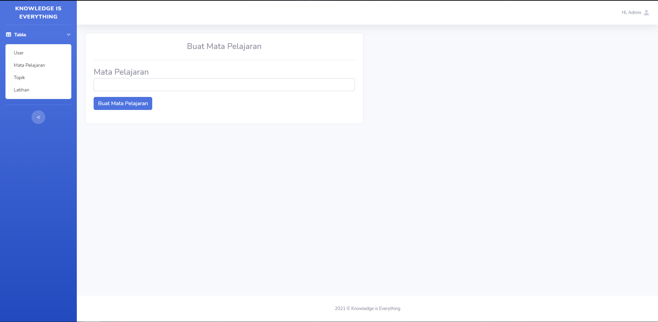

## Update Mata Pelajaran di Admin

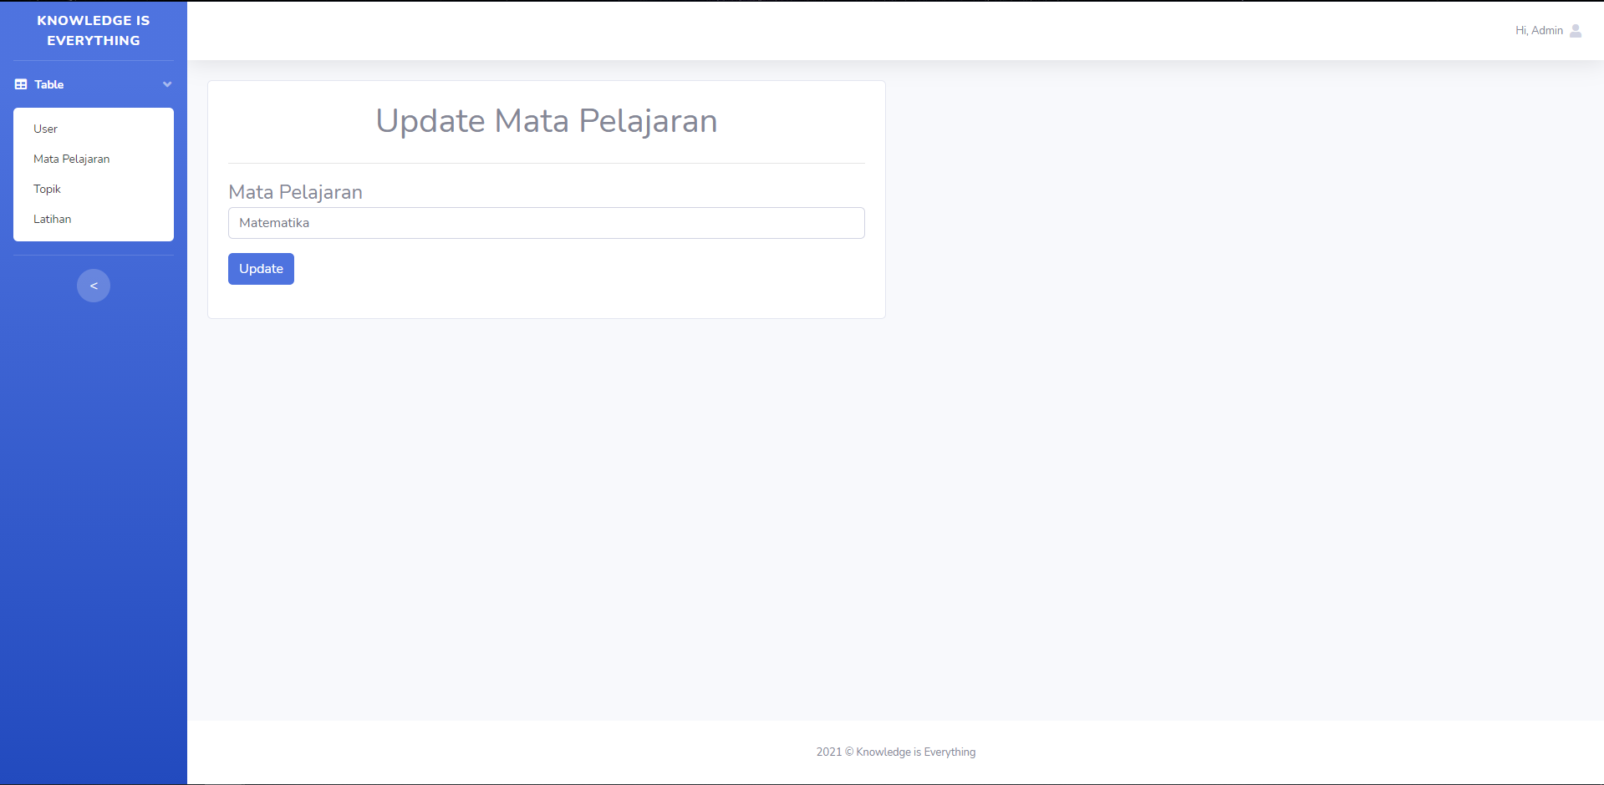

## Tabel Topik di Admin

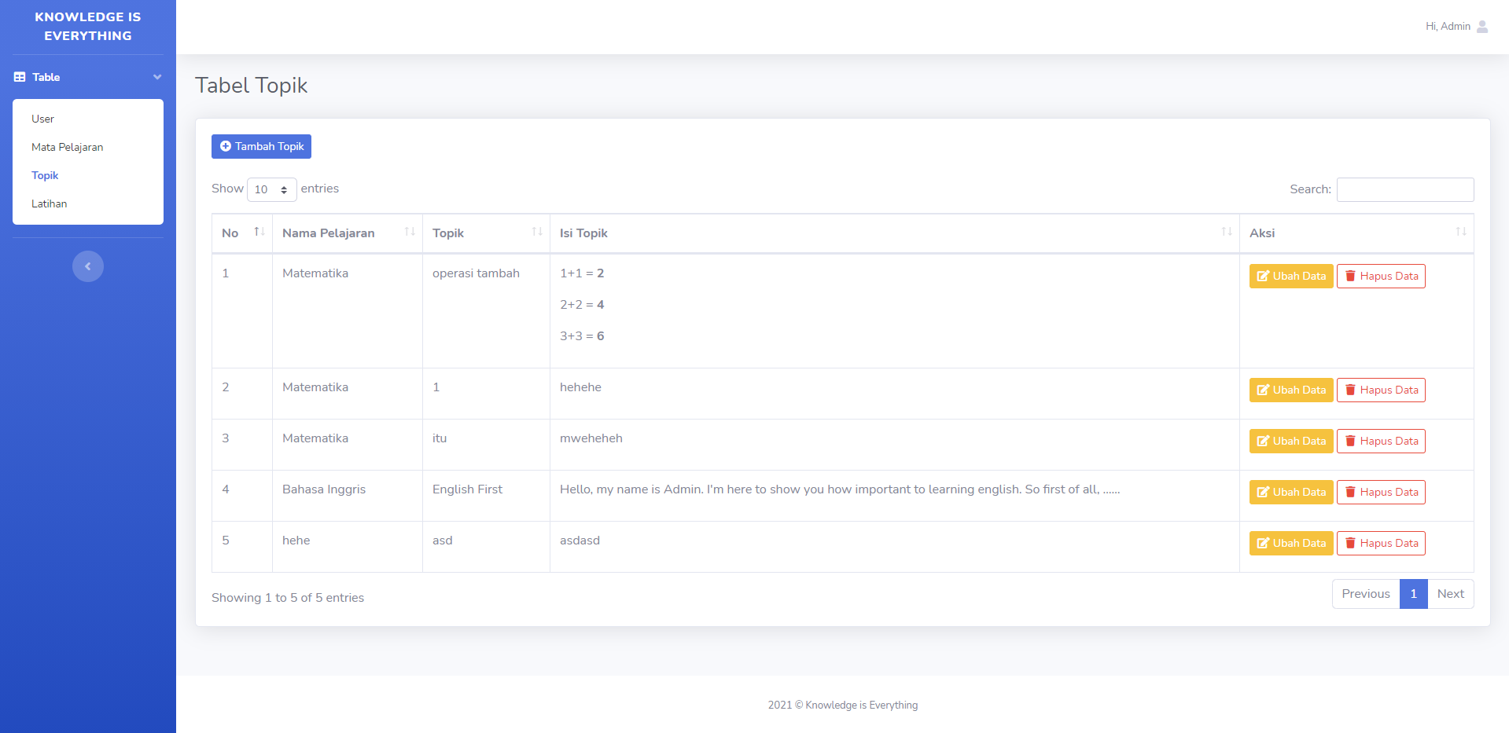

Disini ada join antara tbl_topik dan tbl_mapel

## Tambah Topik di Admin

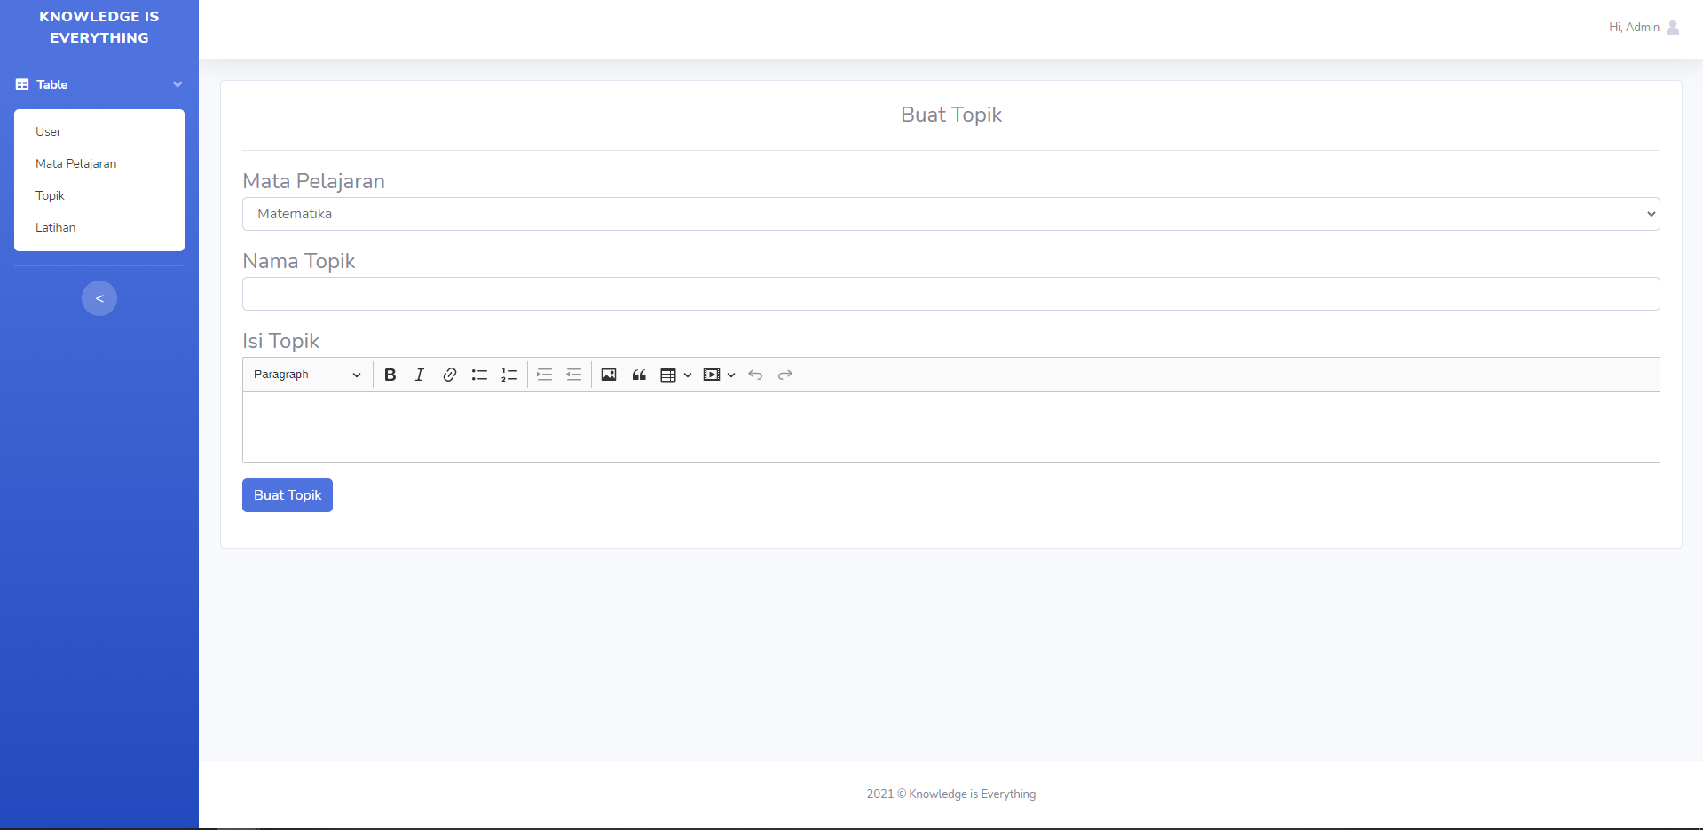

Disini kita mengambil data dari tbl_mapel dengan value idnya. Agar tampilan textareanya seperti itu, saya menggunakan plugin javascript yaitu CKEDITOR.

## Update topik di Admin

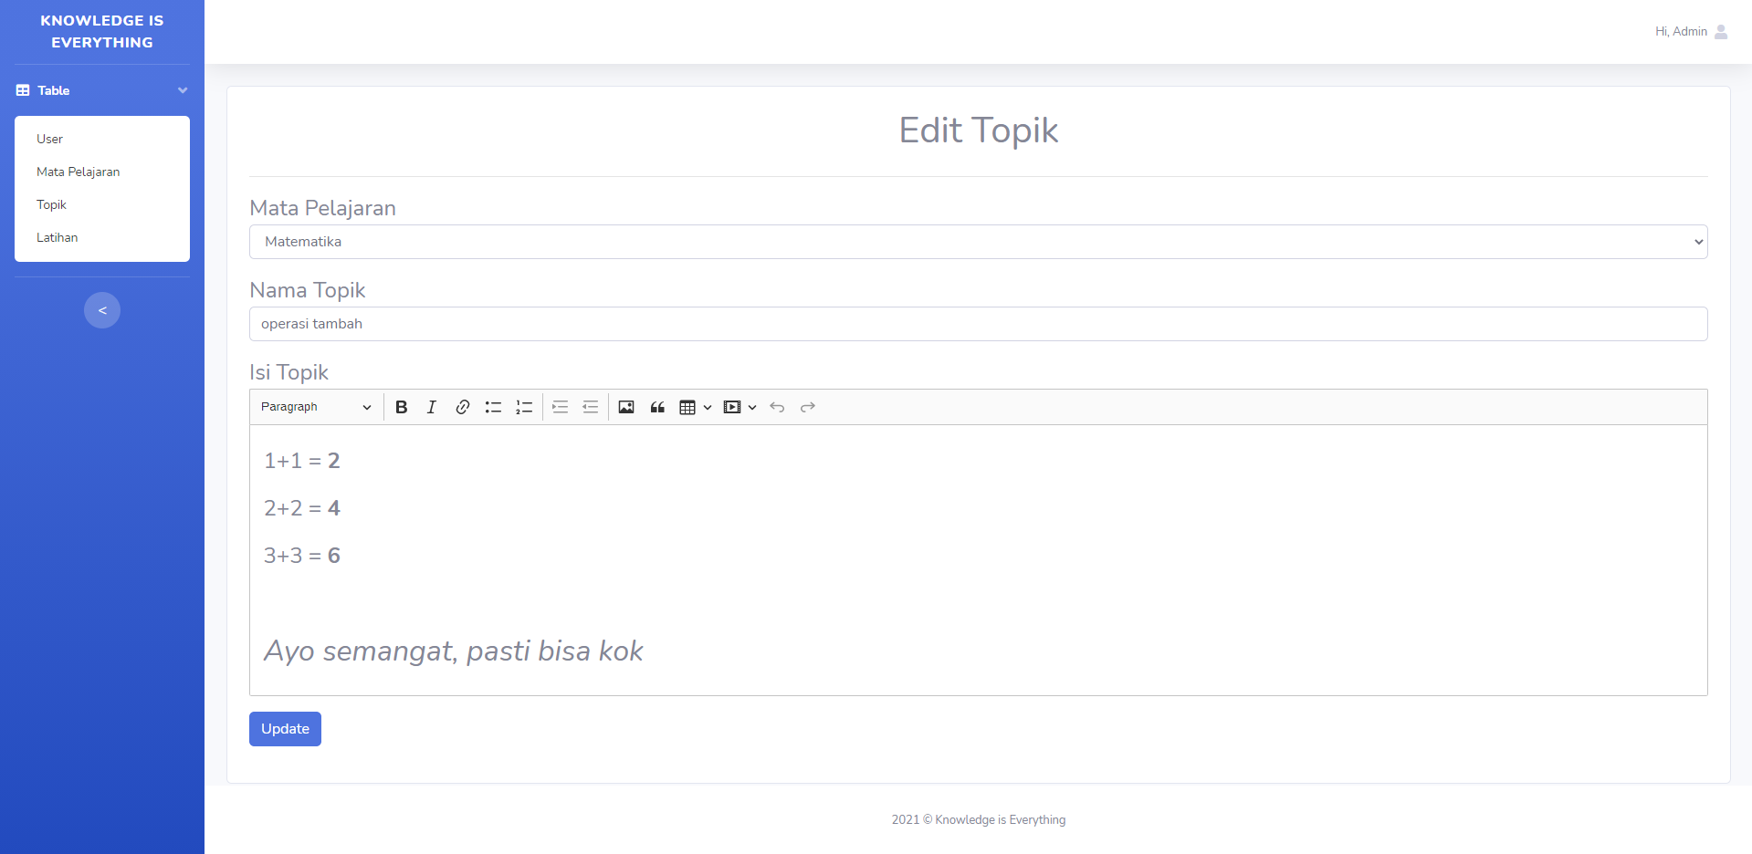  
Tabel Latihan di Admin

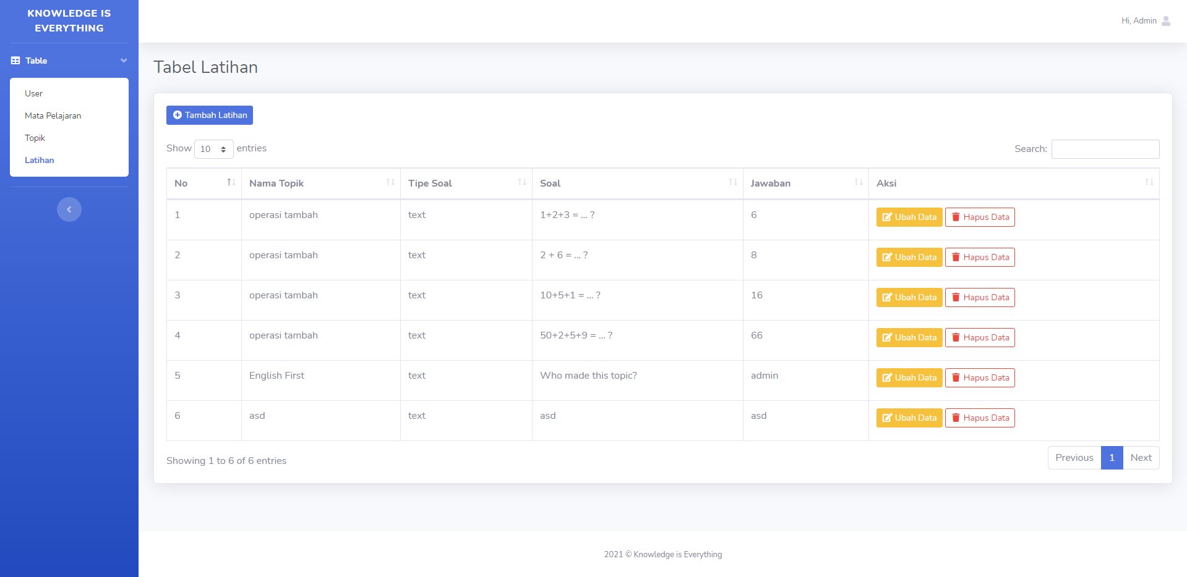

## Tambah Latihan di Admin

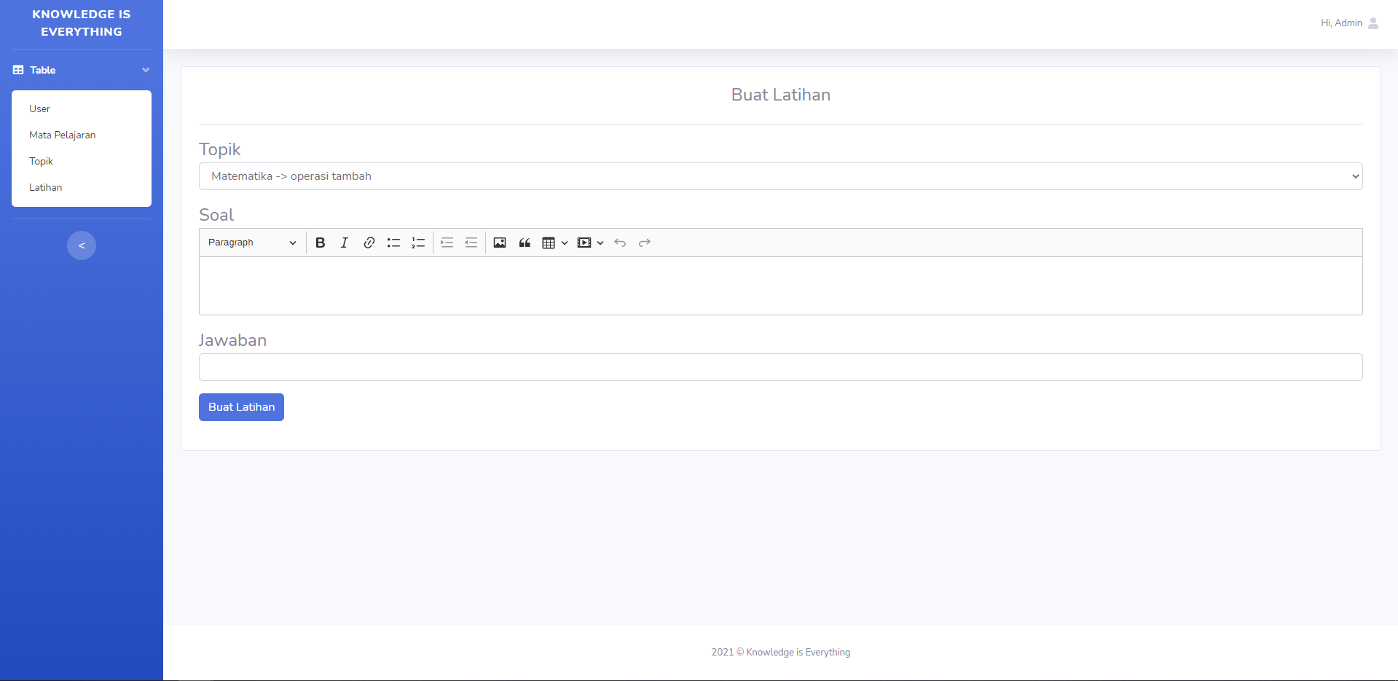

Disini saya mengambil tbl_topik dan tbl_mapel agar bisa tau topik dan mapel apa yang dipilih

## Update Latihan di Admin

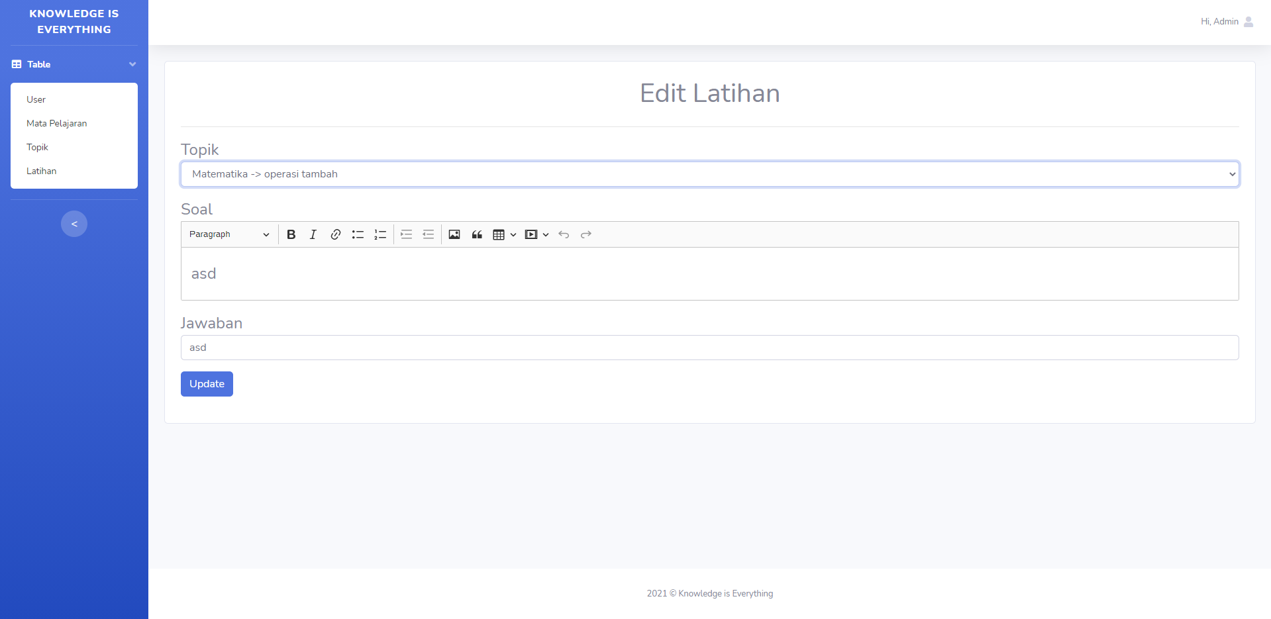

## Murid

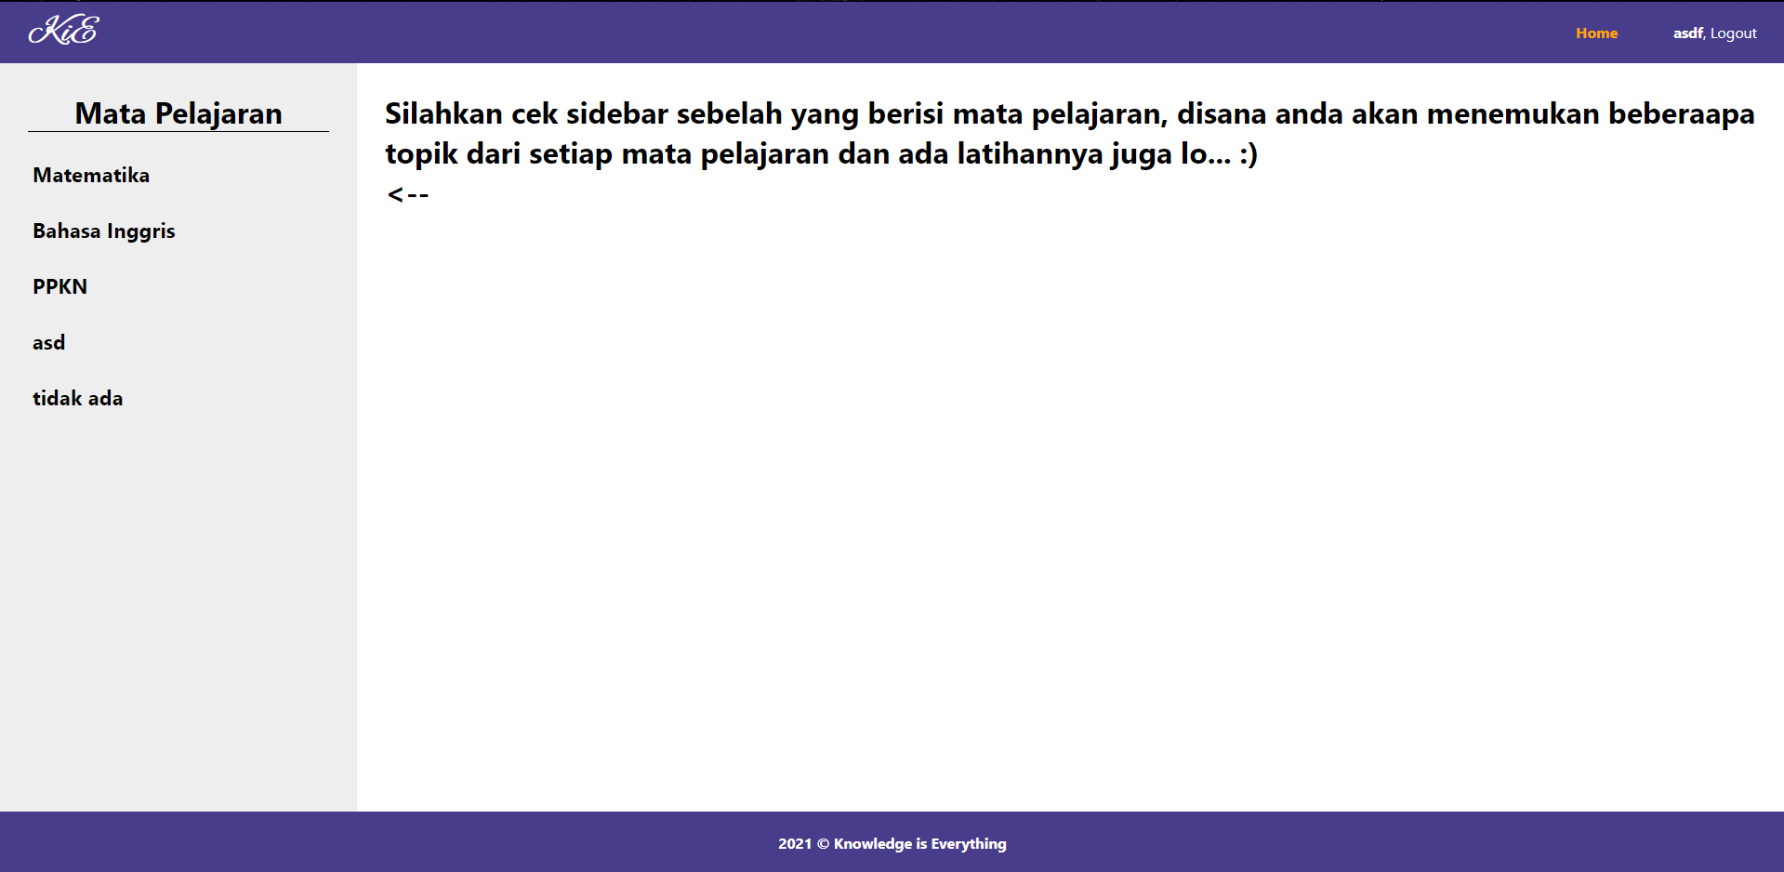

Di sidebar, saya mengambil data yang status pengajarnya masih 1

## Jika di klik salah satu pelajaran

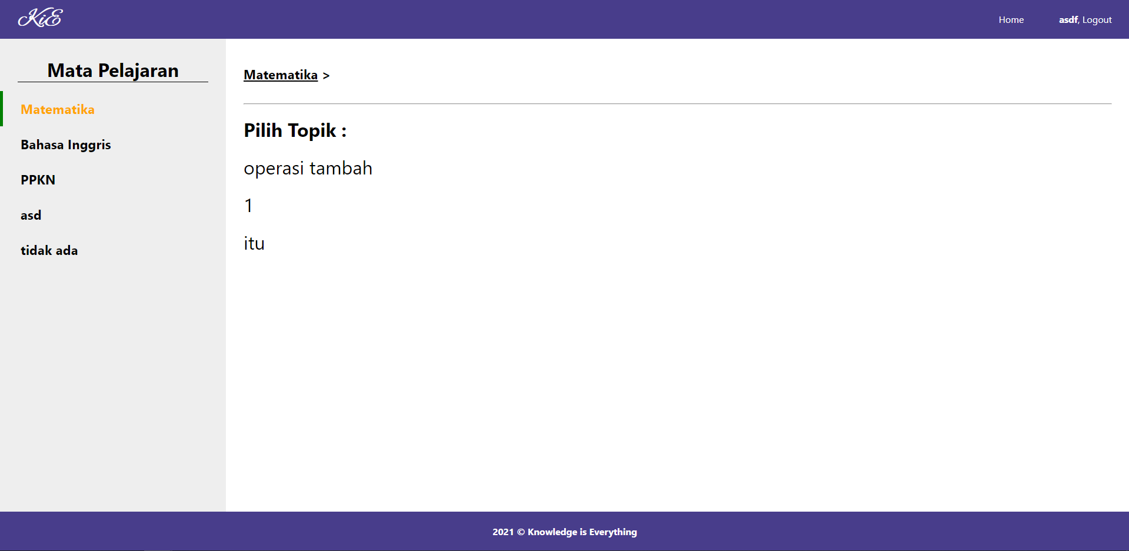

Disini looping tbl_topik dengan id_mapel yang dimasukkan ke dalam session, jdi di atas topik ada session yang bisa Kembali ke halaman mata pelajaran itu.

## Jika di klik salah satu topik

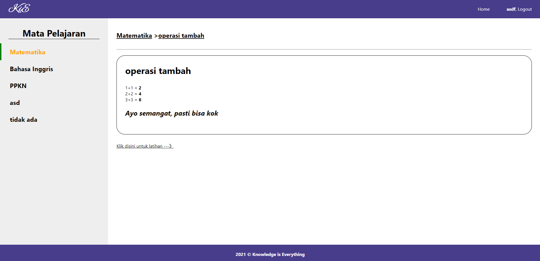

Disini kita ngambil data dari topik yang kita pilih kemudian menyimpan sessionnya, setelah itu, kita cek apakah ada Latihan dengan id_topik yang sama.

## Jika di klik latihannya

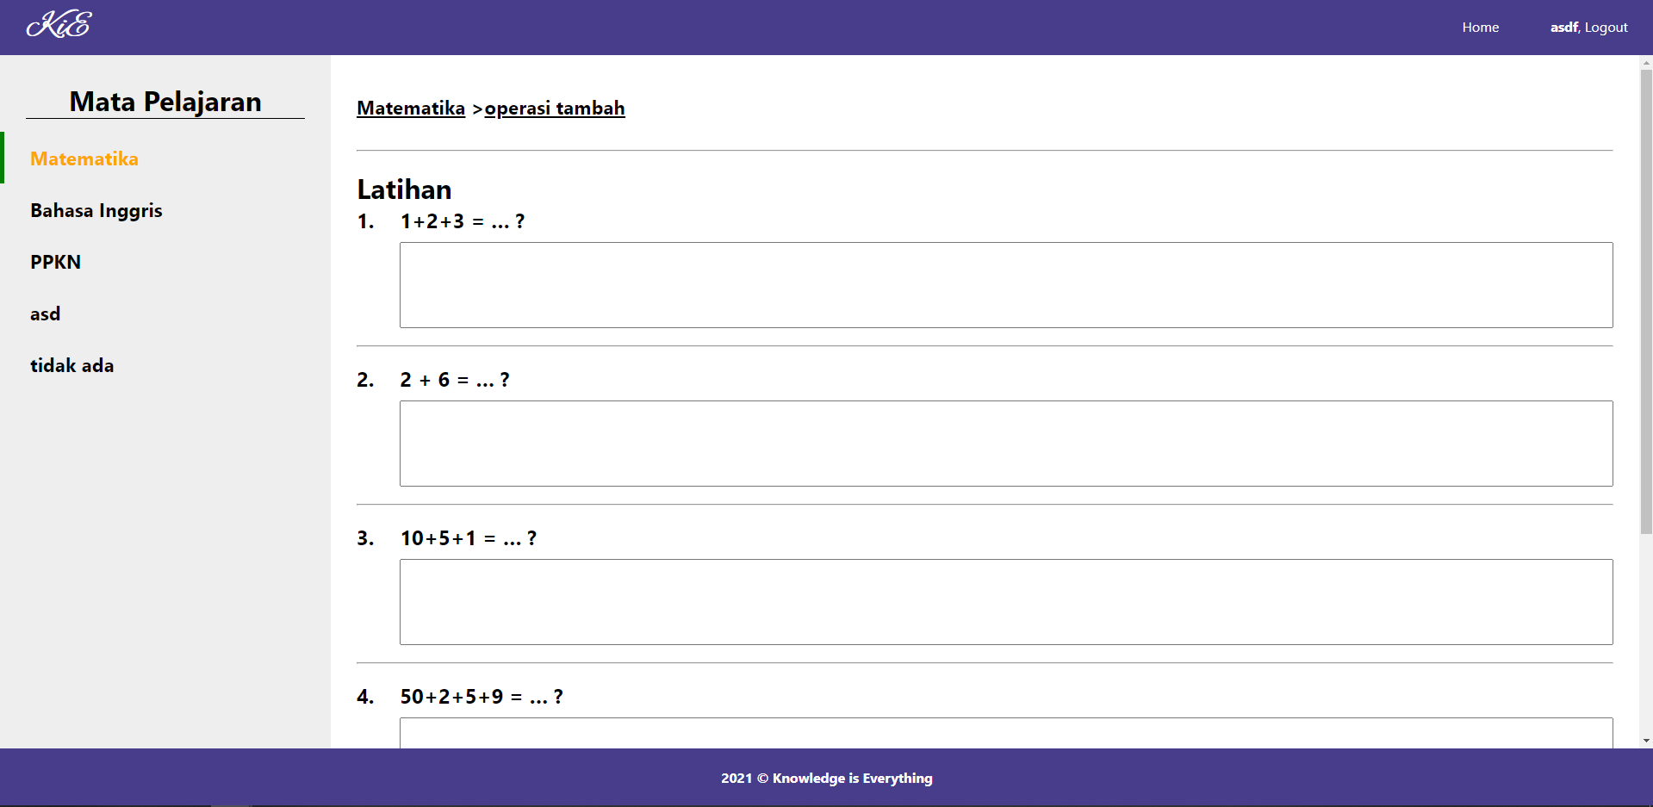

Disini kita looping tbl_latihan dengan topik sesuai session. Untuk menghitung jumlah benar, saya menggunakan javascript untuk menghitung nilai dom dimana saya menyimpan jawaban di tiap soal dan saya hidden agar tidak dapat di lihat. Setelah mengerjakan, maka akan menyimpan session lagi dan diarahkan ke halaman sertifikat

## Jika sudah mengerjakan latihannya

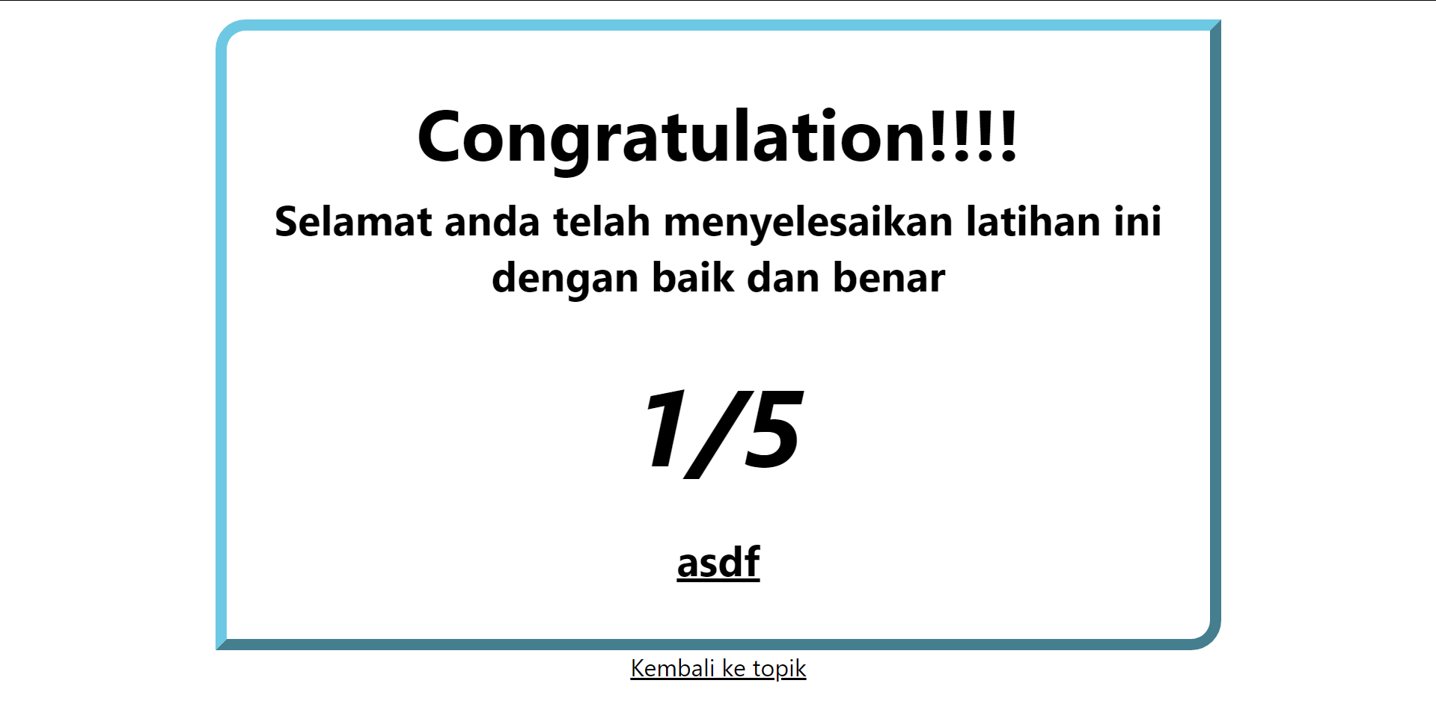

Memanggil session score dan session nama. Kemudian kita bisa Kembali ke topik awal dengan menggunakan session topik tadi.

## Pengajar

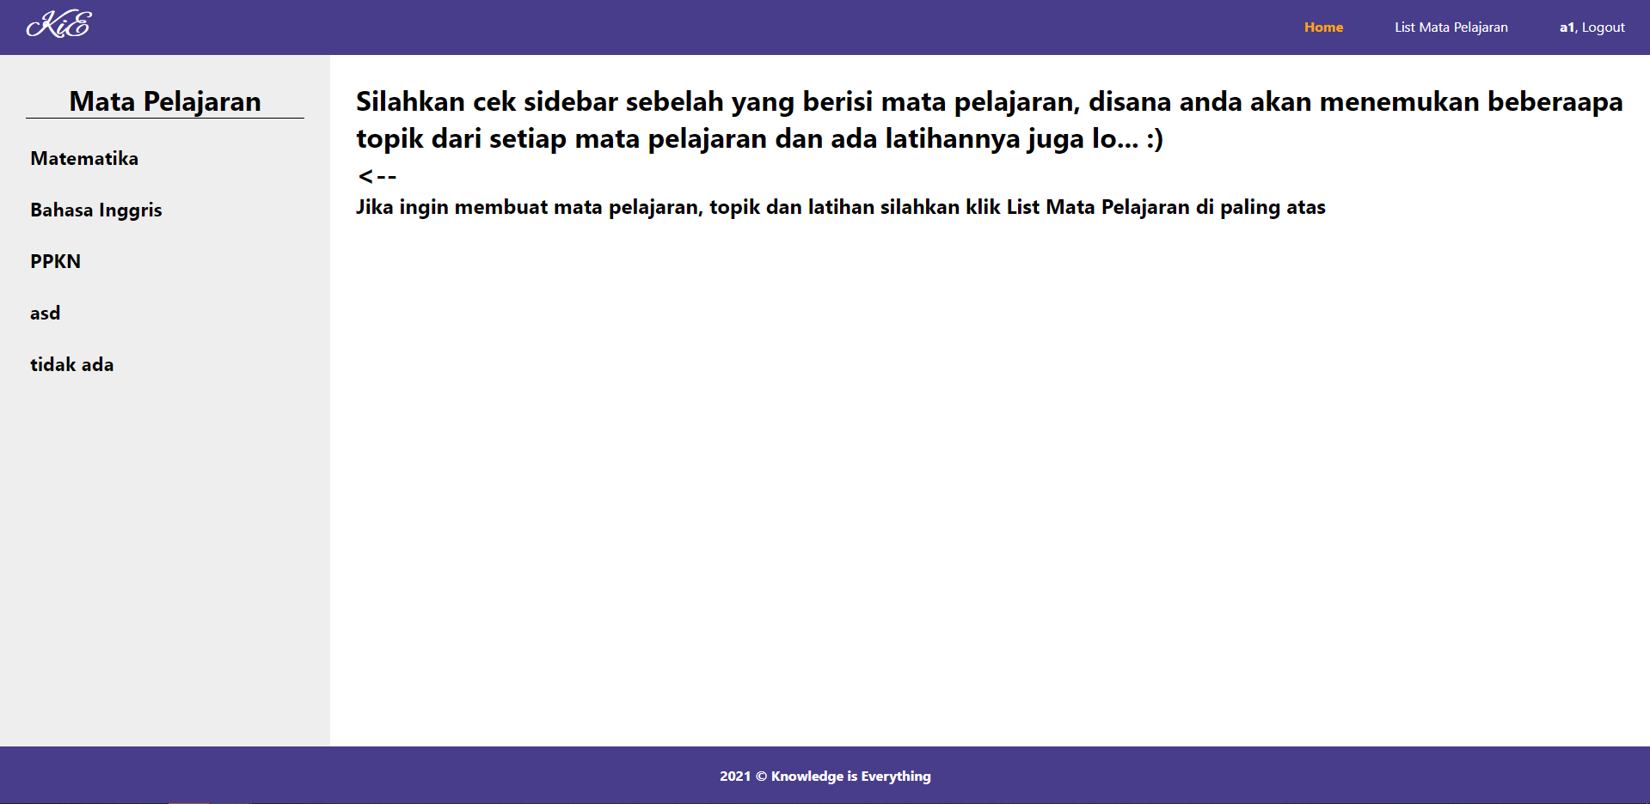

## List Mata Pelajaran

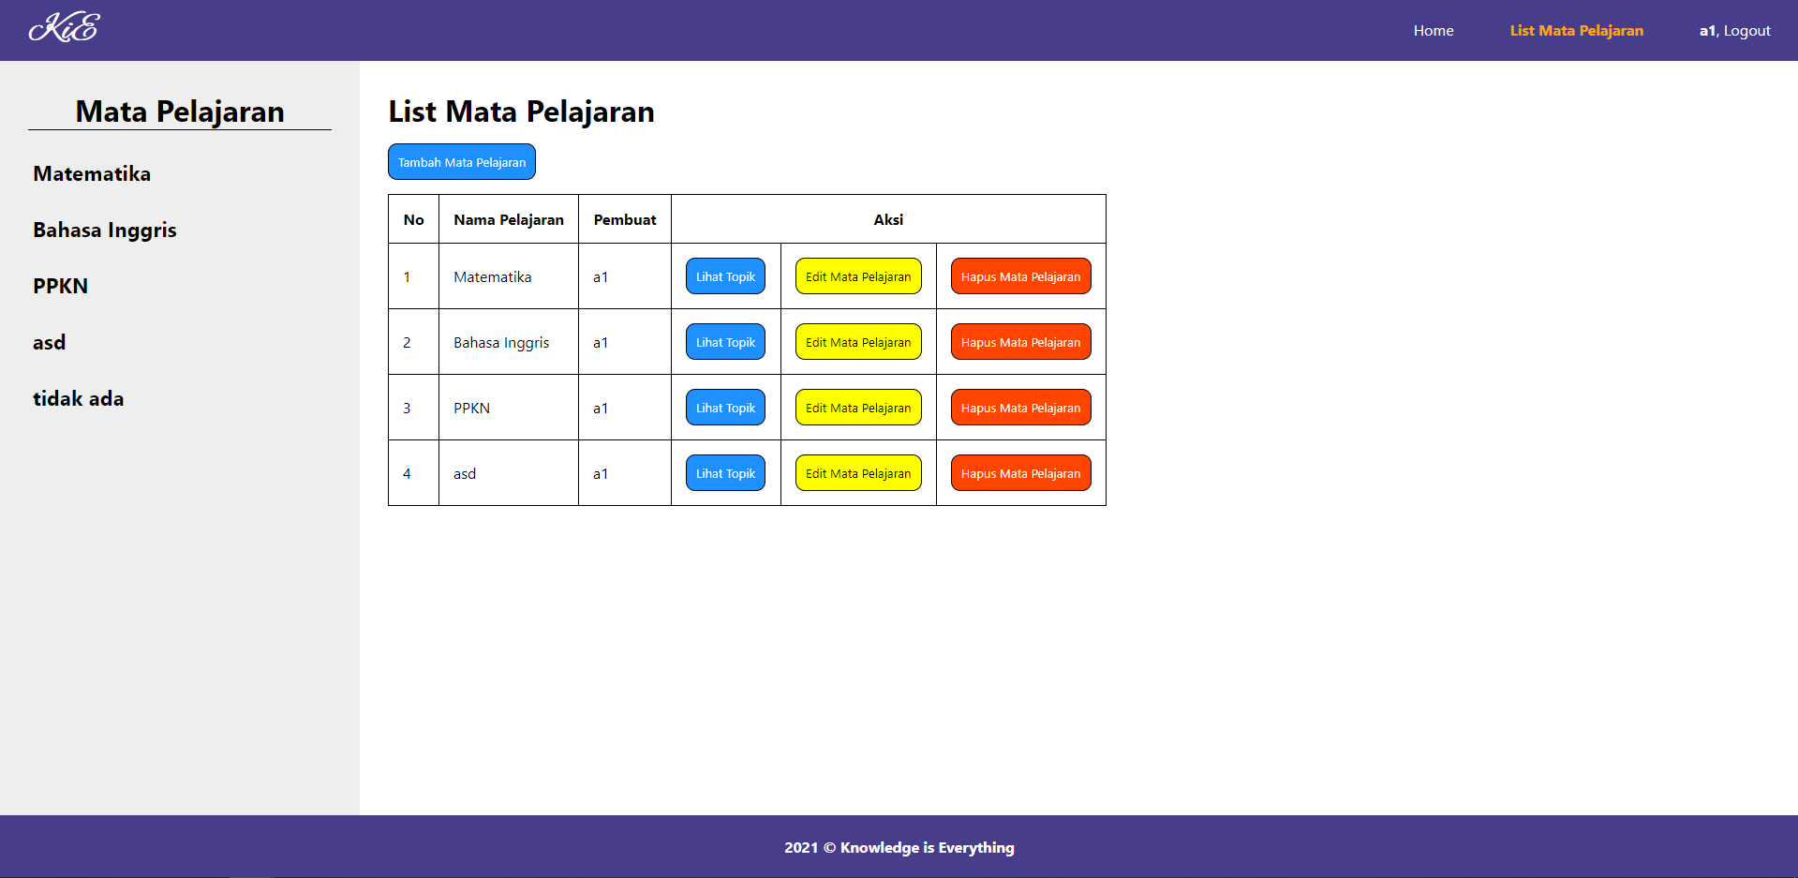

Tiap button menyimpan id mapel dan topik yang disimpan di url agar bisa dipanggil di halaman lain

## Buat Mata Pelajaran

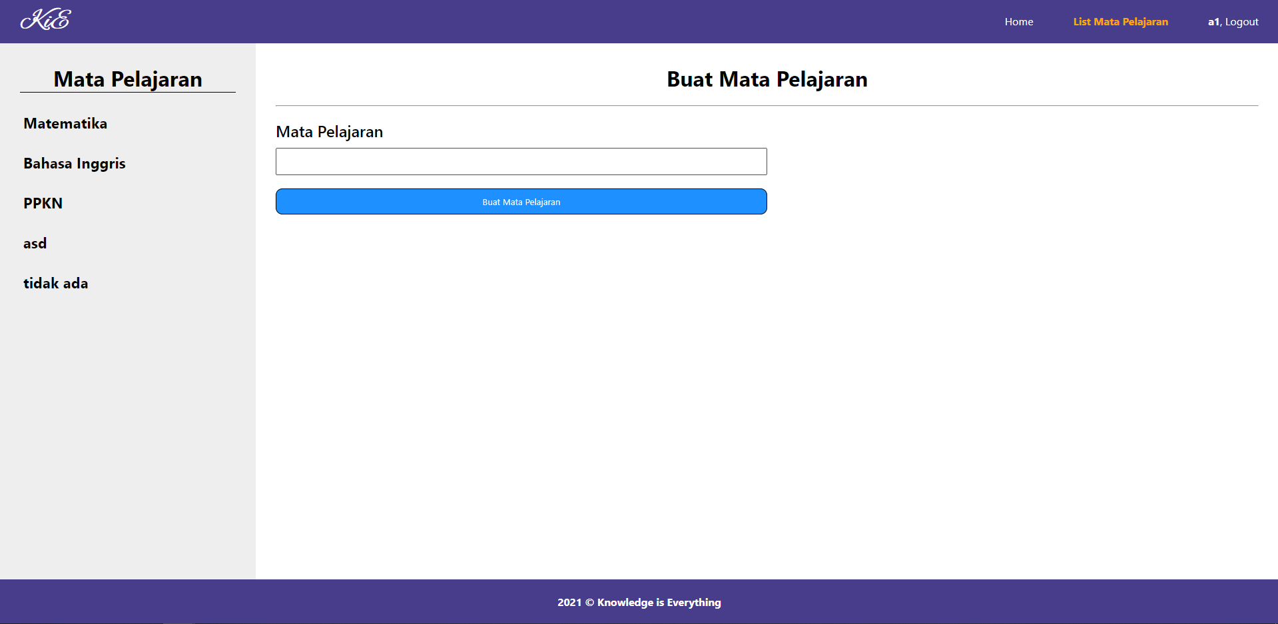

## Update Mata Pelajaran

## List topik dari salah satu mata pelajaran

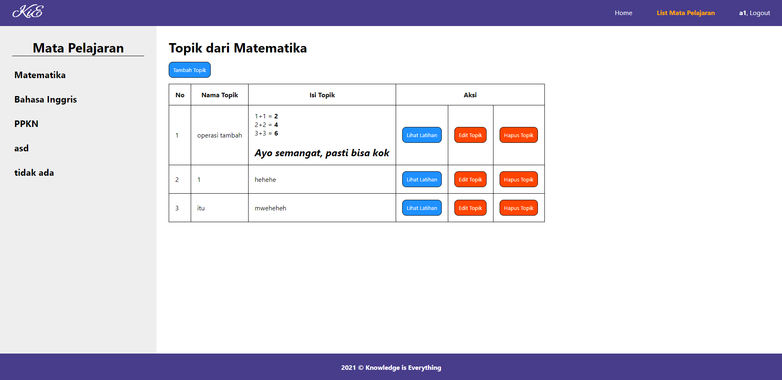

## Buat Topik

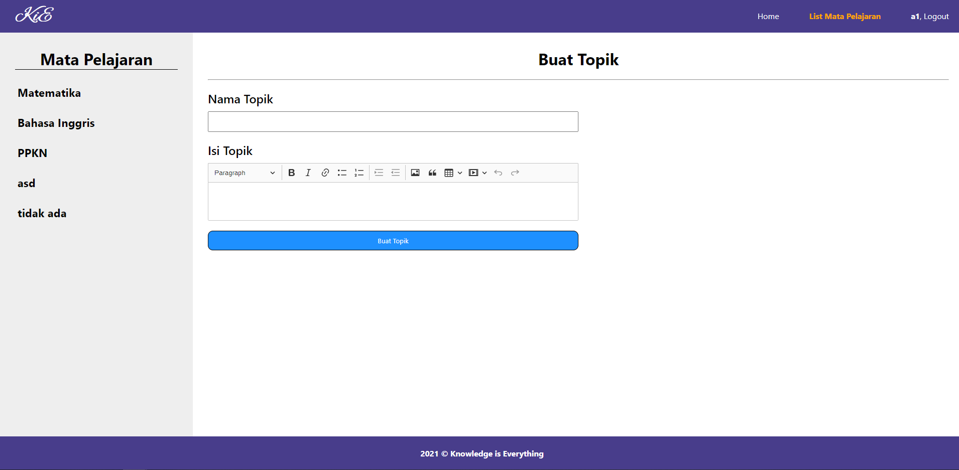

## Update Topik

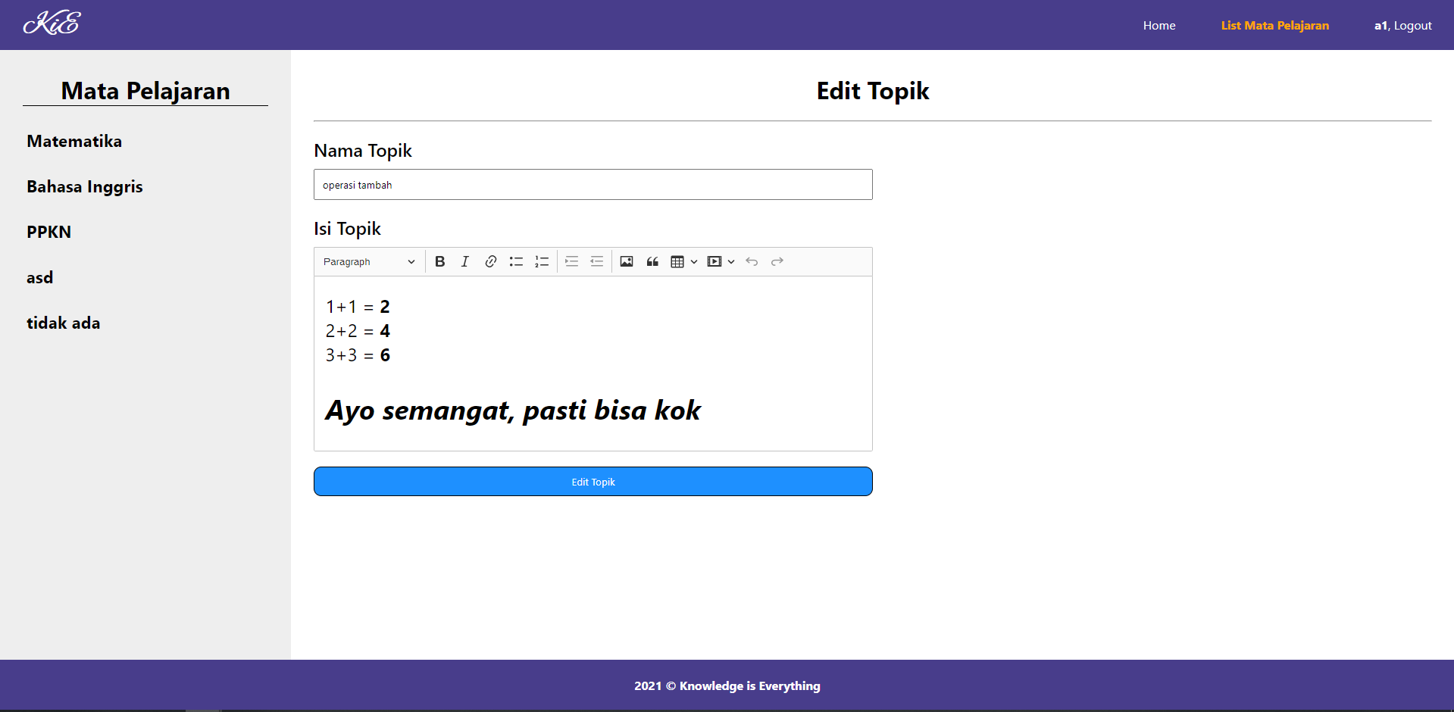

## List Latihan dari salah satu topik

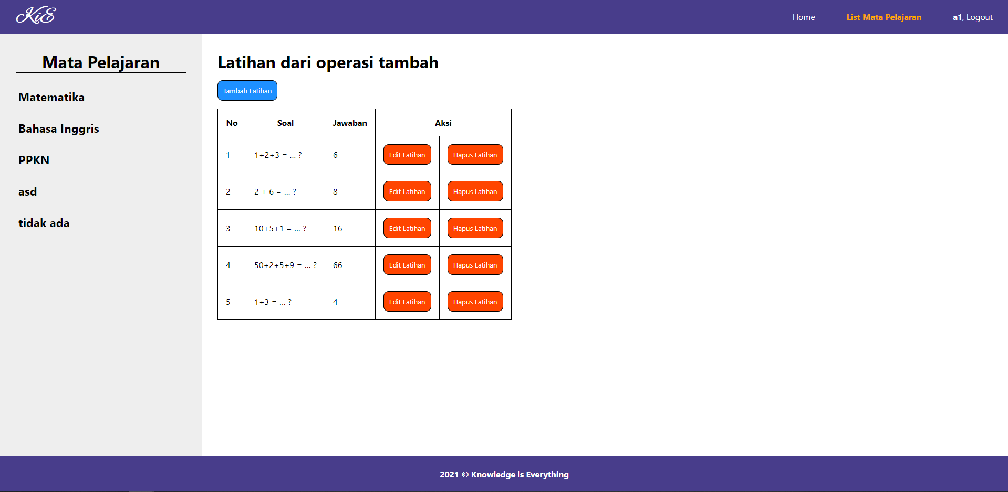

## Buat Latihan

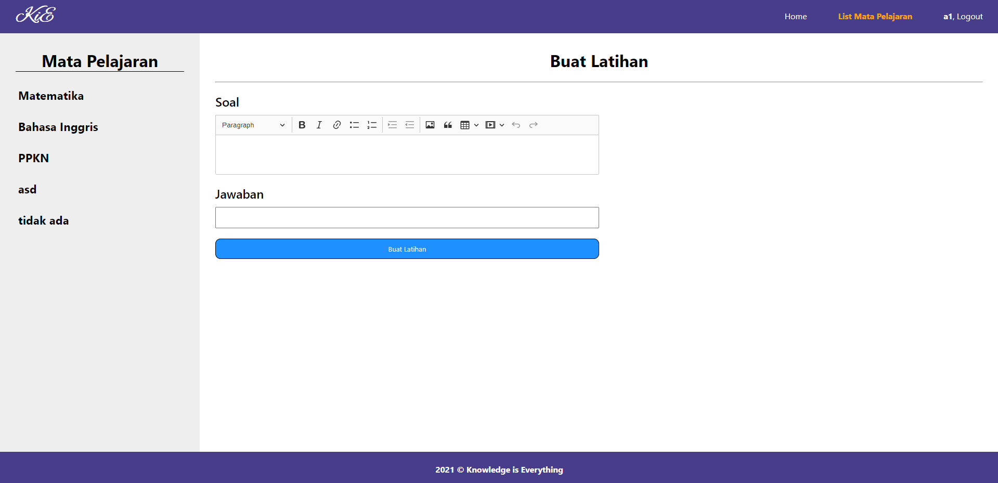

## Edit Latihan

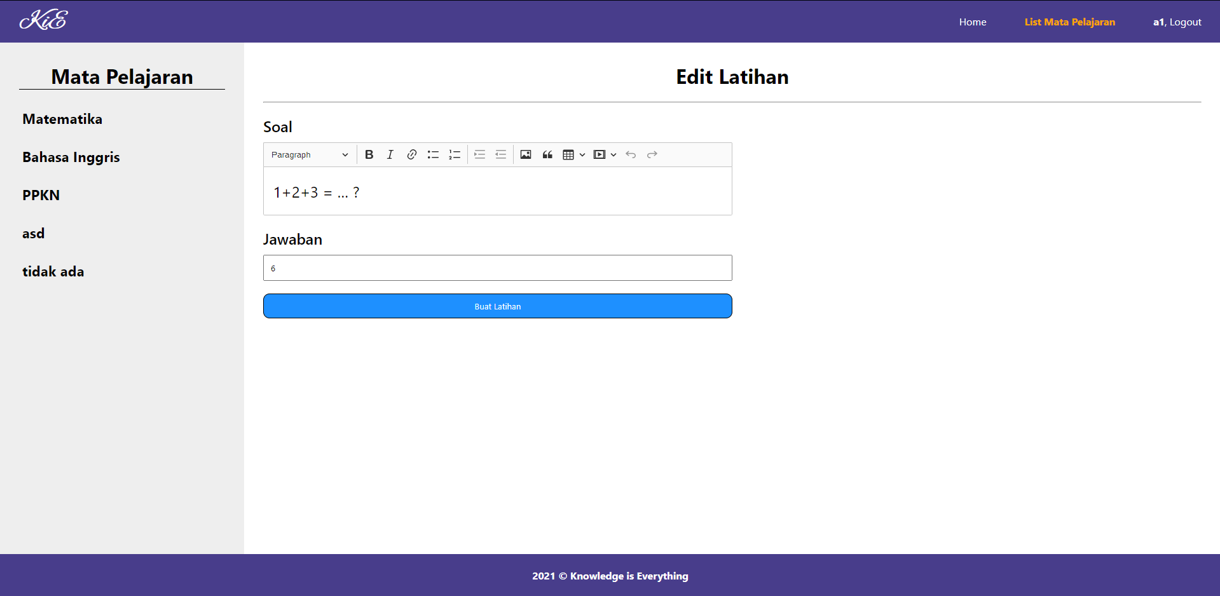

# **Daftar Pustaka**

Faisal, M. R. (n.d.). *Seri Belajar ASP.NET : Membangun Aplikasi Web Mudah dan Cepat.*

*i-thechno*. (n.d.). Retrieved from Pengertian & Fungsi IIS(Internet Information Service) Pada Windows Server 2003: https://i-thechno.blogspot.com/2019/05/pengertian-fungsi-iisinternet.html

*Pengenalan ASP.NET*. (n.d.). Retrieved from Medium: https://medium.com/@openclassacademy/pengenalan-asp-net-d92e68f19046

*showinso*. (n.d.). Retrieved from Membuat Website dengan ASP.Net: https://showinso.do.am/Materi_Kuliah/PWL/MEMBUAT_WEBSITE_DENGAN_ASPNet.pdf

*Wikipedia*. (n.d.). Retrieved from Visual Basic .NET: https://id.wikipedia.org/wiki/Visual_Basic_.NET

*Wikipedia*. (n.d.). Retrieved from Microsoft SQL Server: https://en.wikipedia.org/wiki/Microsoft_SQL_Server